Sprawozdanie

z ćwiczeń laboratoryjnych z przedmiotu Laboratorium Algebry Komputerowej

|  |  |
| --- | --- |
| **Ćwiczenie 2** | **Szeregi, liczby harmoniczne, rząd zbieżności** |
| Data oddania sprawozdania | 2017.03 |
| Imię i nazwisko  numer albumu studenta | Ivan Napolskykh  15948 |
| Uwagi prowadzącego |  |

**Zadanie 1.** (2 pkt.)

clf

for k=1:1000

x(k)=k

pi1(k)=MojePi1(k)

pi2(k)=MojePi2(k)

end

err1=abs/*modulo*/(pi1-%pi)

err2=abs(pi2-%pi)

X=log(x)

Y1=log(err1)

Y2=log(err2)

clf

plot(X,Y1,'.r')

plot(X,Y2,'.b')

[a1,b1]= methodOfLeastSquares(X,Y1)

[a2,b2] = methodOfLeastSquares(X,Y2)

plot(X,a2*X+b2)

plot(X,a1*X+b1)

xtitle("Ivan Napolskykh",'n','pi')

* Rząd zbieżności funkcji MojePi1

--> a1

a1 =

-0.9928558

* Rząd zbieżności funkcji MojePi2

--> a2

a2 =

-1.977669

* Porównanie

a1>a2=>MojePi1 ma większy rząd zbieżności

**Zadanie 2.** (3 pkt.)

function y=harm(n)

H(1)=1

for k=2:n

H(k)=H(k-1)+1/k

end

y=H(n)

endfunction

for k=1:100

x(k)=k

y(k)=harm(k)

end

plot(x,y,'.b')

plot(x,log(x),'*y')

xtitle("Ivan Napolskykh",'n','pi')

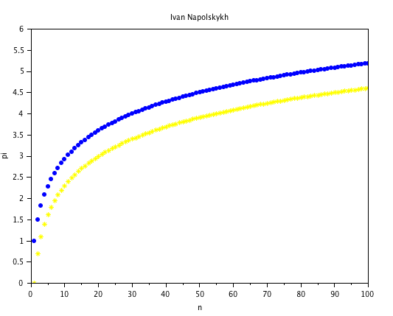

|  |  |  |  |  |
| --- | --- | --- | --- | --- |
| 0. | 2.7725887 | 4.1108739 | 4.3307333 | 4.5108595 |
| 0.6931472 | 2.8332133 | 4.1271344 | 4.3438054 | 4.5217886 |
| 1.0986123 | 2.8903718 | 4.1431347 | 4.3567088 | 4.5325995 |
| 1.3862944 | 2.944439 | 4.1588831 | 4.3694479 | 4.5432948 |
| 1.6094379 | 2.9957323 | 4.1743873 | 4.3820266 | 4.5538769 |
| 1.7917595 | 3.0445224 | 4.1896547 | 4.3944492 | 4.5643482 |
| 1.9459101 | 3.0910425 | 4.2046926 | 4.4067192 | 4.5747111 |
| 2.0794415 | 3.1354942 | 4.2195077 | 4.4188406 | 4.5849675 |
| 2.1972246 | 3.1780538 | 4.2341065 | 4.4308168 | 4.5951199 |
| 2.3025851 | 3.2188758 | 4.2484952 | 4.4426513 | 4.6051702 |
| 2.3978953 | 3.2580965 | 4.2626799 | 4.4543473 |  |
| 2.4849066 | 3.2958369 | 4.2766661 | 4.4659081 |
| 2.5649494 | 3.3322045 | 4.2904594 | 4.4773368 |
| 2.6390573 | 3.3672958 | 4.3040651 | 4.4886364 |
| 2.7080502 | 3.4011974 | 4.3174881 | 4.4998097 |
|  |  |  |  |  |

function e=euler(n)

e=(harm(n)-log(n))

endfunction

--> euler(10^4)

ans =

0.5772657

--> a – wartość rzędu zbieżności funkcji Eulera

a =

-0.9397132

for k=1:10

x(k)=k

e1(k)=euler(k)

e2(k)=0.5772156649

end

err=abs(e2-e1)

X=log(x)

Y=log(err)

[a,b]= methodOfLeastSquares(X,Y)

**Zadanie 3.** (2 pkt.)

function [y]=dirichlet(x)

m=length(x)

y=zeros(x)

for i=1:m do

for k=1:10^4 do

y(i)=y(i)+1/k^x(i)

end

end

endfunction

x=linspace(1.1,5.50)

y=dirichlet(x)

clf

plot(x,y)

xtitle("Funkcja Dirichleta",'x','D(x)')

xtitle("Ivan Napolskykh")

